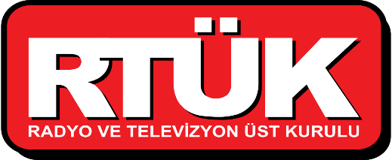

KİŞİSEL VERİLERİN İŞLENMESİNE İLİŞKİN GENEL AYDINLATMA

Veri Sorumlusu Radyo Ve Televizyon Üst Kurulu olarak ilgili kişilerin kişisel verilerini azami hassasiyet göstererek korumaktayız. İşbu aydınlatma metni 6698 sayılı Kişisel Verilerin Korunması Kanununun (“KANUN”) 10. maddesi uyarınca, Radyo Ve Televizyon Üst Kurulu tüzel kişiliğinde işlenen kişisel verilerin işlenmesine ilişkin ilgili kişilerin aydınlatılması amacı ile hazırlanmıştır.

Kişisel verilerinizi KANUN’da belirtilen genel ilkeler çerçevesinde ve minimum ölçüde işlemeye gayret göstermekteyiz. Kişisel verilerinizin saklanması, muhafazası, hukuki olmayan yollarla üçüncü kişilerin eline geçmemesi için gerekli idari ve teknik tedbirleri almaktayız. Kişisel verileriniz 6112 Sayılı Radyo Ve Televizyonların Kuruluş Ve Yayın Hizmetleri Hakkında Kanun ve ilgili mevzuat çerçevesindeki iş ve işlemleri yürütmek amacıyla işlenmektedir. Kişisel verileriniz ancak KANUN’da izin verilen hallerde aktarılmaktadır. Kişisel verileriniz KANUN’un 5. Ve 6. Maddesinde belirtilen şartlar çerçevesinde ve otomatik olan ve otomatik olmayan yöntemlerle işlenmektedir.

KANUN’un 11. Maddesinde belirtilen ilgili kişi haklarınızı ve bu kapsamdaki taleplerinizi web sitemizde yer alan başvuru formu aracılığı ile tarafımıza iletebilirsiniz. Bu kapsamda aydınlatma metinlerimizin detaylarına [**https://www.rtuk.gov.tr/kisisel-verilerin-korunmasi-4362**](https://www.rtuk.gov.tr/kisisel-verilerin-korunmasi-4362)adresinden veya aşağıda bulunan QR kodu telefonunuzdan taratarak ulaşabilirsiniz.

QR KODU:

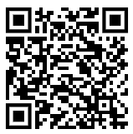

RADYO VE TELEVİZYON ÜST KURULU

Üniversiteler Mah. 1597. Cad. No: 13 Bilkent 06800 ANKARA   
0312 297 50 00 | rtuk@rtuk.gov.tr